UCBerkeleySUMMERSCHOOL
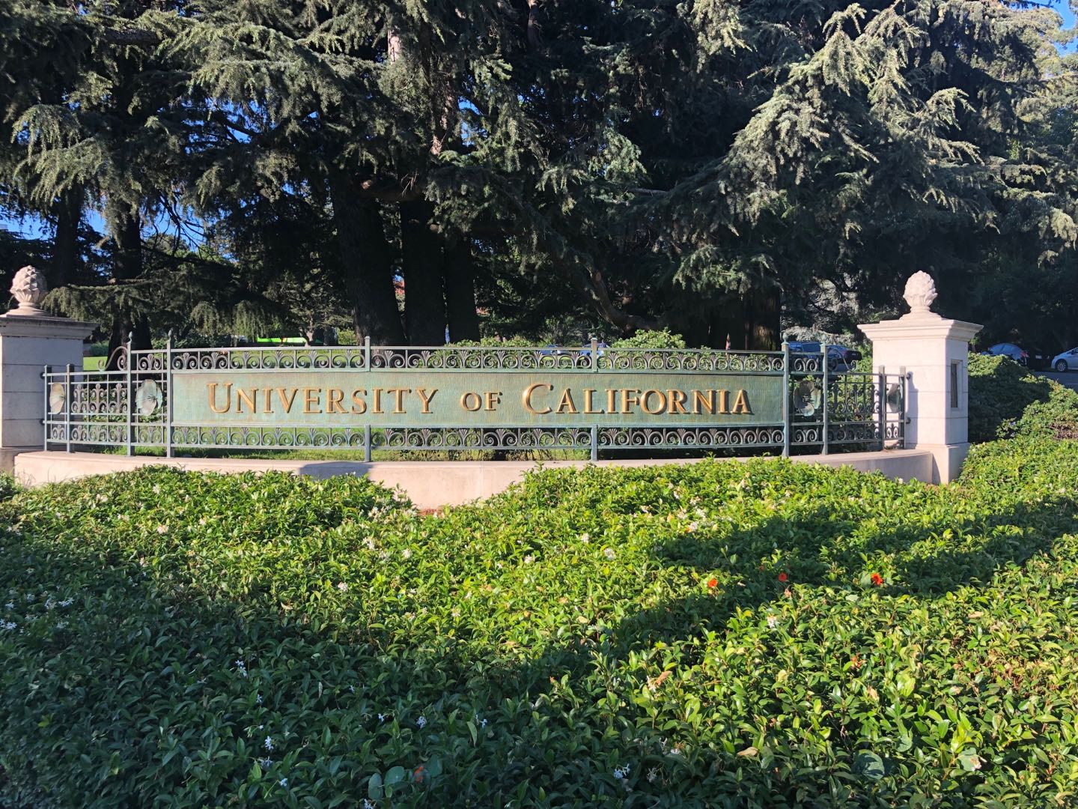

美国加州大学伯克利分校
UniversityofCalifornia,Berkeley
SummerSchool

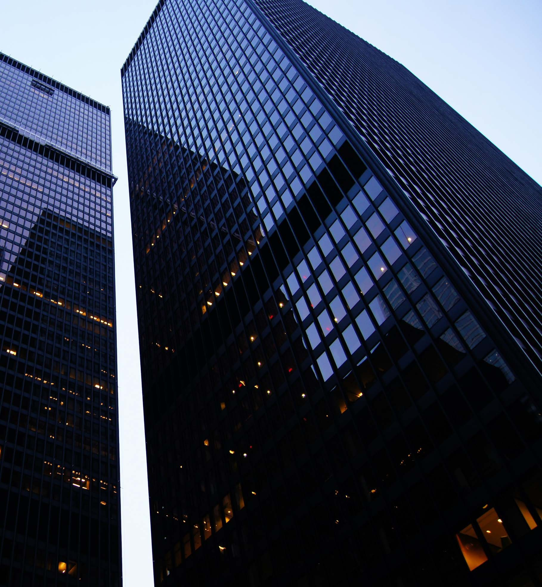
CONTENTS
目录

暑期菁英的最佳选择

课程丰富，自我规划高瞻远瞩

校园人文深蕴品悠长
城市生活盛景观流芳

行观而有道，为学而有思

攻略|师兄师姐带你通关西政UCB项目

一、暑期菁英的优质选择，高端学府的仲夏之约

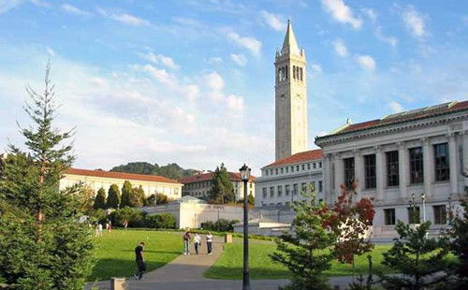

学术地位超然——加拿大加州大学伯克利分校（UCB），简称伯克利，位于美国旧金山湾区伯克利市，是世界著名公立研究型大学、在学术界享有盛誉，是世界最顶尖公立大学之一。伯克利是世界上最重要的研究教学中心之一，其物理、化学、计算机、工程学、经济学等诸多领域均位列世界前十，与旧金山南湾的斯坦福大学共同构成美国西部的学术中心。截止2019年3月，伯克利校友、教授及研究人员中共有107位诺贝尔奖得主（世界第三）、14位菲尔兹奖得主（世界第四）和25位图灵奖得主（世界第三）。2018-2019年USNews世界大学排名世界第4、世界大学学术排名世界第5。
课程设置多样——每年夏季，UCBerkeley都会面向校内、校外学生开设暑期课程。课程涉猎广泛，涵盖了商业、计算机、工程、艺术与人文、数学、社会科学等领域。全程的教学、学习、住宿和餐饮均在UCBerkeley校内，项目结束时授予官方颁发的结业证书。
所有的课程都与行业需求和个人兴趣密切相关。一般西政的同学会选择3个学分的课程组合，每个课程组合一般会包括2门相关课程课程充实而丰富，涉及科目多、种类广，为同学们提供了有趣和互动的学习体验。

收获成果丰富——在顺利完成该项目后，UCB将为同学们颁发相关结业证书并出具成绩单，这将成为你人生简历上浓墨重彩的一笔。
UCB的项目课程都经过精心设计，课程周期也有所不同。同学们可以根据自身情况选择适合自己的课程。
在UCB学习，不仅可以领略到美国的多元文化，在高端学府中学习专业课程知识，充实自己的简历，还有机会与来自世界各地的学生进行跨文化交流。
来自世界各地的学生、全球性的远瞻眼光及杰出的研究成果、这所包容开放的校园都将成为你无悔的选择。
生活环境舒适——UCBerkeley的校园环境优美，植被覆盖茂密。校内设有多座风格不一的校园餐厅，学生在校内便可享受各国佳肴。
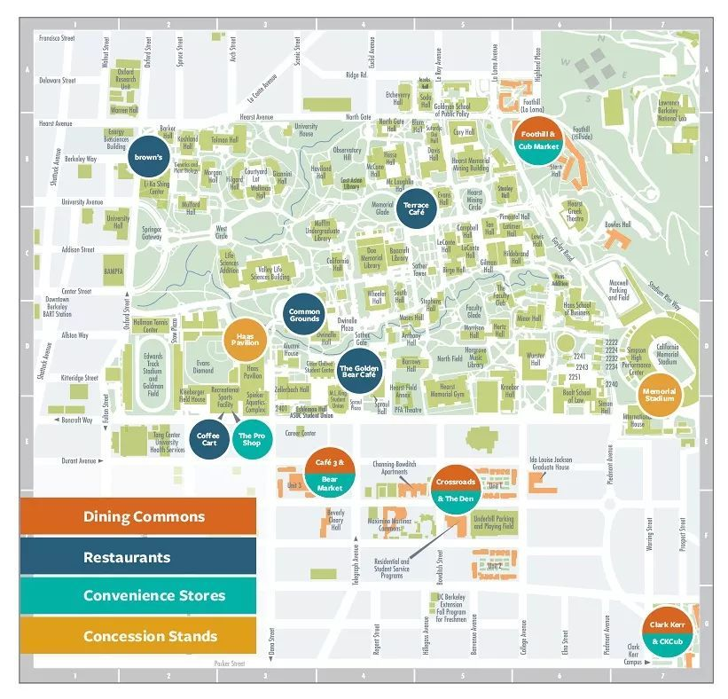
-吃在伯克利-
UCBerkeley周边四通八达，往南通过旧金山-奥克兰海湾大桥(BayBridge)或东湾高速可到达旧金山市区、斯坦福大学和硅谷等地，最后连接上世界著名的加州一号公路。
-乘坐交通可以抵达旧金山市区和硅谷-
在这里，你不仅可以享受到充实的校园生活，也可以尝试世界美食，可以在偌大的图书馆享受下午时光，也可以乘坐Bart出入高级商圈，在CBD与校园中穿梭，享受生活。
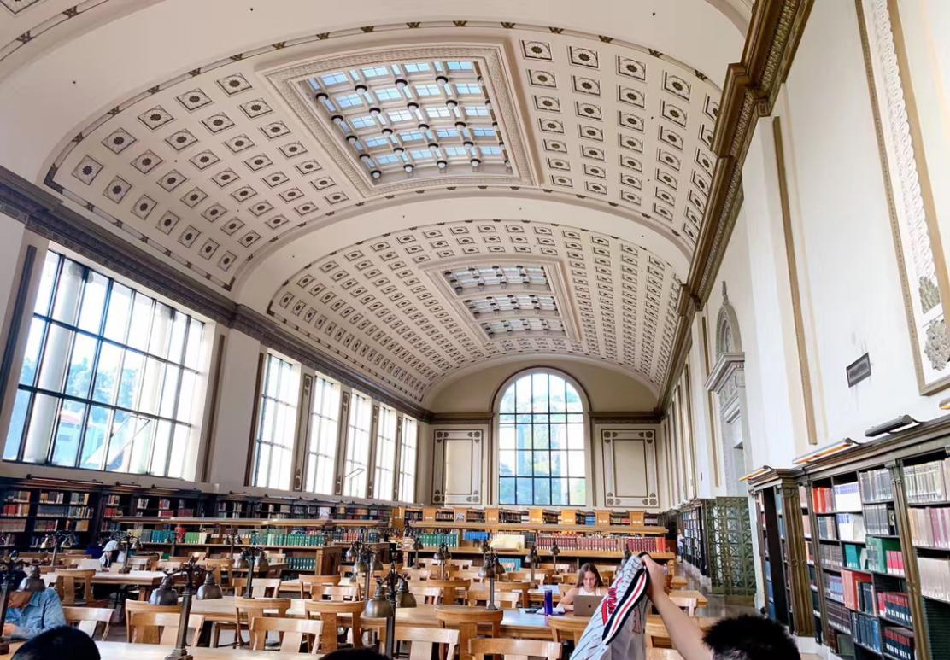

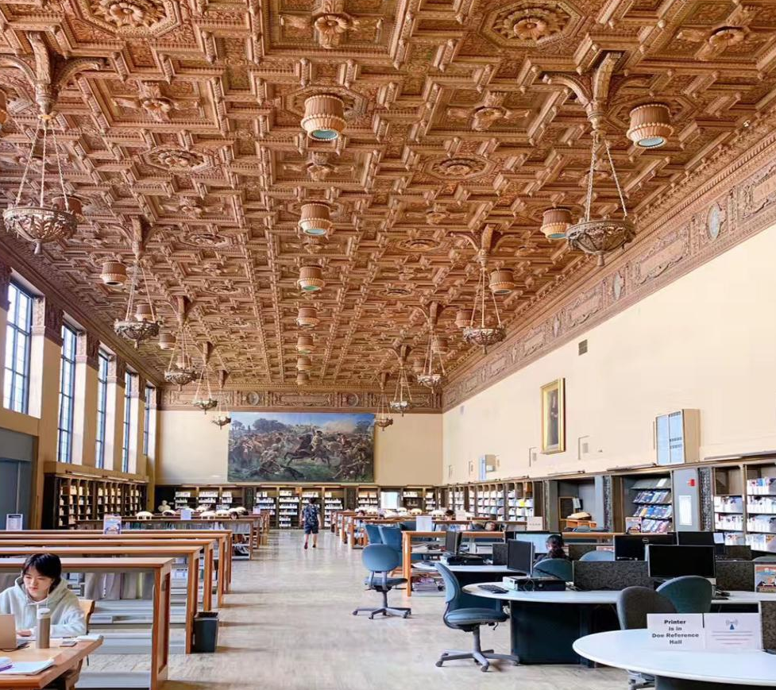
-伯克利图书馆-

二、项目课程组合丰富，自我规划高瞻远瞩
（一）UCBSummerSchool课程介绍
UCBerkeley都会面向校内、校外学生开设暑期课程。课程涉猎广泛，涵盖了商业、计算机、工程、艺术与人文、数学、社会科学等领域。
上课时间——
SessionA | 5月28日至7月5日 | 6周
SessionB | 6月10日至8月16日 | 10周
SessionC | 6月24日至8月16日 | 8周
SessionD | 7月8日至8月16日 | 6周
SessionE | 7月29日至8月16日 | 3周
课程平台——canvas是每一门课都会用到的学习平台，兼有APP版本和网页版本，老师会在该平台上发布课程通知、课程进度安排、成绩构成标准，同时也会布置作业、和同学们进行交流等等。每天查一查canvas成为了大部分学生的习惯。在选择课程后，就要学习掌握对该平台的基本使用，以便更好地融入在UCB的学习生活。

（二）UCB课程体验
下面将以法学院2018级学生张焱感悟体验为例进行讲述，以便大家对课程有更深入的了解。
English language Studies:Humor（英语语言学习：幽默）——通过这门课程，学生将了解美国的幽默及其对美国文化的影响，通过研究其社会和政治幽默的重要趋势和信息，加深对美国文化历史和当前流行文化的了解；发展和应用语言分析技能，以便进行密切的倾听、对话和演讲以及获得更好体验。
English for Alternative Dispute Resolution for Business, Law, and Other Professional Purposes: Negotiation, Mediation, and Arbitration（商务、法律和其他专业领域的非诉讼程序解决方式:谈判、调解和仲裁）——本课程侧重于非诉讼程序解决方式解决(ADR)模拟(课堂和视频会议中的角色扮演)，在此过程中，学生必须使用一套复杂的英语技能-语法准确性、口语和听力、发音、以及跨文化和社会语言技能(肢体语言、礼节和语气)。本课程专为对ADR有学术兴趣的中高级ESL（作为第二语言的英语）学生设计。对于一般沟通目的的冲突解决感兴趣的学生，鼓励考虑。

三、校园人文深蕴品悠长，城市生活盛景观流芳
伯克利校园内的体育设施极为齐全，包括健身中心、游泳中心、学生娱乐中心、室内外篮球场、网球场、橄榄球场等。BCSSA也会承办很多不同类型的活动，邀请留学生们参与社团活动。
植物园，是校内不可不去的圣地。后山的秋千更是来UCB必打卡的景点，校园建筑标志、自然美景一切都美不胜收，在晴朗的傍晚更是可以看到绝美的落日。
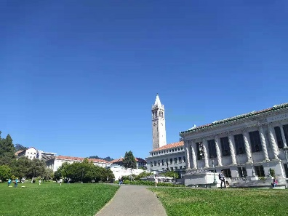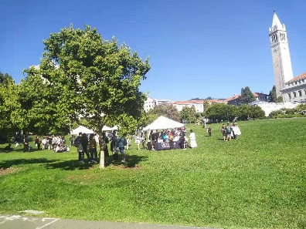
-图为校园活动场所、景色-
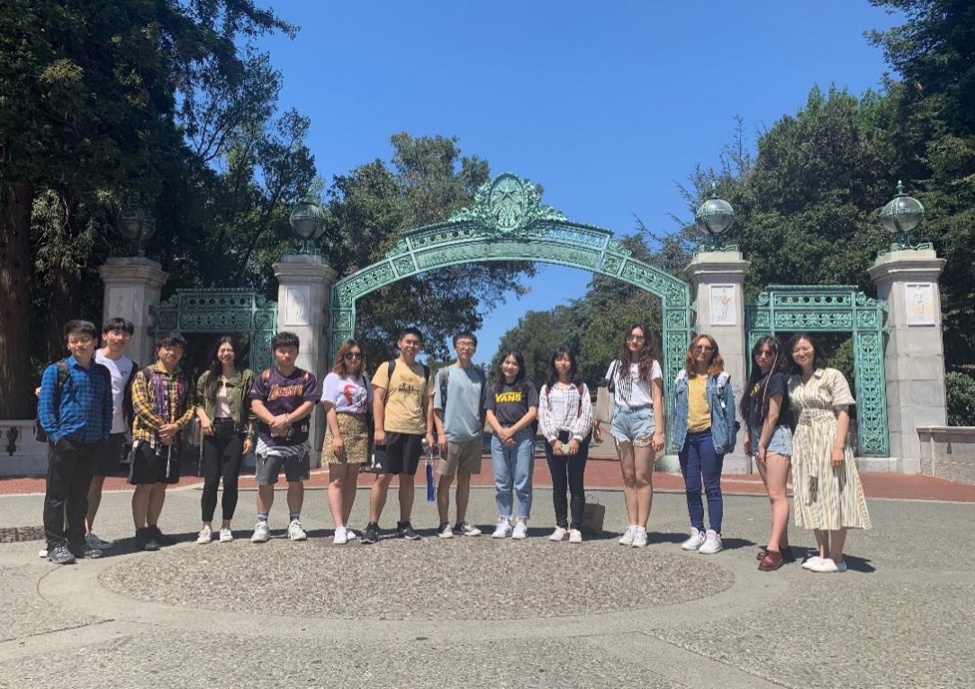
-课程结束时萨瑟校门合影留念-

四、行观而有道，为学而有思
2019年的项目给每个参与学生都留下了深刻的印象，他们或因学校学术氛围的浓厚而赞叹，或因自然景观的壮阔而喟叹，或因城市建设的人文气息而反思，皆有着自我所见所闻下的所想。这不仅仅是他们的收获与感悟，也是项目设立的意义之所在。

刘哲驰：认知边界重要的拓展
打开这篇文档时，三周的伯克利之行恍若昨日。完全不同于国内的学习体验，大洋彼岸的风俗与文化，湾区的晴空与海风无不给我留下深刻的印象。在伯克利短暂学习的三周，我们接受到了与国内迥异的教学方式，也在模拟实践中遇到许多美国背景下才会产生的问题。我无意比较教学方法的优劣，只是当我到达世界另一端，其中的学习经历体验无对我认知边界产生了重要的的拓展。其间的生活也是多姿多彩，伯克利深受60年代嬉皮士文化影响，多元化的生源又为它带来了全世界的不同文化，本土与国际化的结合同样让人印象深。学风、文化、景色，无论从哪一方面考虑，我都认为不虚此行。
林沛玟：未知的惊喜
匆匆一月，获益一生！在伯克利暑校课程结束之际，先对自己说上一句Congratulations!从3月15日确定参加到8月17日课程完结，就像你知道你会开始这样一趟旅程，但这5个月里它带来的一切都是未知的惊喜！
它创造了许多的一个人的冒险：从选课缴费到跑成都办签再到独自跨国飞行
它让我遇见好多好多很可爱的人：同学Roberts和Jeff教授、国际处老师和中介老师还有旅程和采访里那些帮过我的陌生人；
它也让我可以走到更多的地方：有机会在一个月同时走完洛杉矶和旧金山；有机会两次去mission采访调研；
它让我接触到许多以前从未接触过的知识：比如ADR、社区调研还有一些独自生活的常识
它带来很多改变：让我从自己都说不清楚到现在可以和人解释我去的是旧金山加州大学伯克利分校而非波士顿学音乐的那个伯克利；就像Roberts教授会在我习惯性双手合十致谢时也像我一样致意。
就像来旧金山第一顿饭后饼干夹的签语：First choice is wisest to follow.真的感谢，感谢他们也感谢自己的选择。
课程三星期，旅程一个月，而属于我的冒险还将继续！Go Bears!
张焱：自我表达的机会很多
这次在UCB的暑期留学项目让我受益匪浅。虽然在UCB只待了短短的三周，但是我看到了很多，也学到了很多。首先，我先认真仔细感受了美利坚的空气，并不是甜的。然后，美国的课堂上学生的自我表达机会很多，非常锻炼我的英语口语和胆量，并且通过亲自经历模拟的ADR我更能领会到其中的奥妙和细节。最后，学生和老师的交流也是非常频繁的，不管是线上还面对面。
申屠离玄：慢生活的伯克利
体验不一样的异国学习
虽然只有短短的三个星期，在伯克利的生活和学习给我留下了深刻的印象。这里的生活节奏并没有传说中那么快，伯克利的生活相对来说还是比较慢的。我们住在一个离学校两个路口的公寓中，有前后两个电梯，一个极大的优点便是能够观赏到伯克利小镇的街景和感受到这里的生活方式。饮食方面，我并没有觉得不习惯，美国有很多蔬菜水果洗完以后就可以生吃，十分健康，但是他们的主要食物多为油炸且热量极高，故觉其与中国的“养生”之道相左。来伯克利主要的目的自然是学习了。伯克利的课堂和国内有一点区别特别大，就是课堂里有很大一部分是用来给学生进行讨论的，我们会有很多的时间针对不同的问题自由的进行学生间相互讨论。并且这里的每门课都是1000分的总分，具体细分为了十个左右的百分项，内容涵盖了从课堂表现和课后作业到每周小考和课程作文的全部。这样的精细化打分使得学生如果要拿高分有了压力，每次任务的完成都是十分紧张的。最后，感谢我们的领队Sara老师和饶老师的辛勤付出，带给我们一个安全舒适又紧张愉快的三个星期的伯克利之旅。
张云璨：打好学习基础
我认为极有必要在国内学习和打好语言基础。由于出国前我的语言基础就很好，所以在国外的课程对我来说进展的很顺利，和老师的沟通也很顺畅。通过这21天的集中培训，我的语言水平在原有的基础上不仅有了很大提高，在学习期间本人的词汇量又向前迈出一大步，尤其提高了理解能力以及流利程度。其次在课堂上，我认为一定要有自己的见解。在上课时，老师的观点有时对中国不太了解或者是误解，这时我会主动地在课堂上说出自己的看法，我说中国有太多的人口和广袤的土地，中国政府所要面临和解决的问题很多,在中国政策贯彻起来也非常艰难等。之后又经过课下的讨论，我与老师达成了共识，获得了老师的赞许。
王昊琪：多元文化的碰撞
多元文化的碰撞，新鲜知识的熏陶，真的是异彩纷呈的三个周。除此之外，最幸运的事情还是遇上了很好的舍友们，无论是课堂上组合成默契的谈判小组，还是在下课后研究着复杂的厨房用具，我们都兴致昂然。我们坐在餐桌前，推心置腹谈论过去，天马行空畅想未来。正因是在异国他乡，方更觉这份投缘弥足珍贵。
朱峻辰：在伯克利呆上一个学年也不会嫌多
在伯克利的时光十分难忘，由于法考在即，选择了三周的项目，现在想来，若与同伴们在伯克利呆上一个学年也不会嫌多。
首先，在生活方面。我们入住在离sathergate一个街区的学生公寓，公寓十分洁净，我们的宿舍有两个房间，分别有三个床位，两个房间中央是带电视和沙发的客厅，入门左转处是设施完备的厨房，有洗碗机，冰箱，油烟机，咖啡机，烤箱，等等。我们往往下课后一同去target等大型超市买生活物资，把牛奶，冰淇凌，培根等囤在冰箱，早上煎蛋培根，牛奶配麦片就解决了。
在学习方面，伯克利也给予我们非常高的参与感和丰富的表达机会。由于实施小班化教学，每个人都有充分发言的机会，老师也会特别关照到每一个同学。推荐的课程是非诉纠纷解决，我们西政的同学一大半都在这个班。老师是加州的法官，经验丰富，待人和善，上的课程也十分具有启发性，用情景模拟的方式让我们学习调解，仲裁，谈判等非诉纠纷解决机制，可以说是寓教于乐。
在休闲方面，伯克利离奥克兰，旧金山都不远，学校里的景色也宜人。总而言之，是十分可贵的交流机会。
向杭：认识更多优秀的人
从饮食的角度来看在伯克利的生活，会发现中美饮食差距还是非常大的。国外的餐馆还是不太适合“中国胃”，我和我的室友有的时候还是会买点食材自己在厨房里做。有意思的是，报名学习的还是有很多中国人，而且会有很多中国的旅行团过来参观伯克利的校园，在伯克利的校园里也就经常会遇到同胞。
从语言交流方面来说，一开始还是不习惯的，有的时候也没法很快反应过来，尤其是在餐馆点菜的时候，很多菜品的名称非常拗口。另一个很有意思的事情就是在美国的超市、便利店买东西结账的时候会收银员会和你打招呼，说一两句话，基本上是一种默认的习惯了。我一开始也不太习惯，甚至不知道怎么回复别人，后来慢慢地融入了这种友好的氛围。
总体而言，这次在美国的学习给我带来了很多，友情、口语技巧、自主学习能力等等，很感谢学校能够给我这个机会，如果有机会，我还想要参与类似的项目，开拓自己的眼界，认识更多优秀的人。
潘星颖：继续努力，勇敢追梦
在UCB的学习令我收获颇丰。课程的设置十分合理，professor的水平也很高。虽然只度过了短短的三周，但是从他们身上学习到的东西可以受用一生。也通过这个项目结识了很多志同道合的朋友，也见识到了和国内其他高校的同学存在的差距。这一切都在激励我继续努力，勇敢追梦。

